№ пп | ФИО конкурсанта | ФИО наставника | Название работы | Место | Название ОО
Возрастная категория 2-3 года
1 | Чернышева Вероника  (2 года) | Ракшина Вера Анатольевна  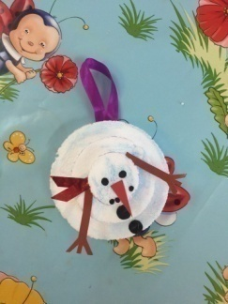 | «Снеговичок | 2 | МБДОУ № 16 «Радость» г.Лакинск
Возрастная категория 4-5 лет
2 | Фальченко Варя, Малахова Саша, Колпаков Коля, Кондратьев Витя. (4 года) | Ботнарь Наталья Валентиновна  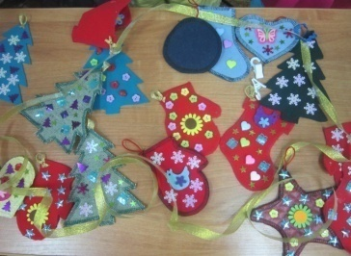 | «Новогодний серпантин» | 1 | Муниципальное бюджетное дошкольной учреждение Собинского района детский сад № 5 «8 марта»
3 | Федулова Даша (5 лет) | Моисеева Татьяна  Вячеславовна  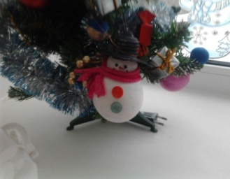 | «Веселый снеговик» | 1 | МБДОУ «Детский сад №4 №Улыбка» Юрьев-Польский р-н
4 | Захарова Анастасия  (5 лет) | Барашкова Наталья Алексеевна  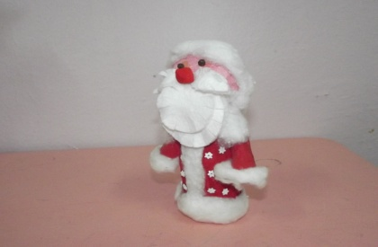 | Дед Мороз | 2 | МБДОУ детский сад №2 г. Меленки
5 | Вотинцева Ксения  (5 лет) | Елисеева Ирина Владимировна  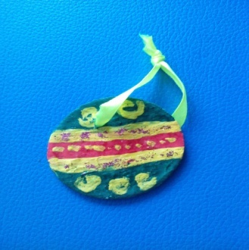 | «Новогодний шарик» | грамота | МБДОУ детский сад №16 «Радость» г Лакинск, Собинский р-н
6 | Горбушина Юлия  (5 лет) | Черноусова Марина Владимировна  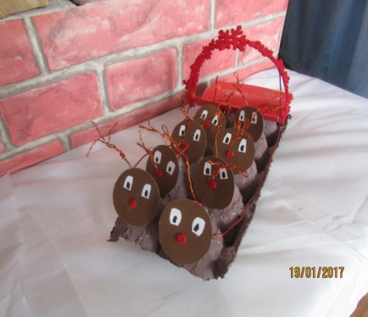 | «Оленья упряжка» | 2 | МБДОУ детский сад №16 «Радость» г Лакинск, Собинский р-н
7 | Лысенко Кирилл  (4 года) | Черноусова Марина Владимировна  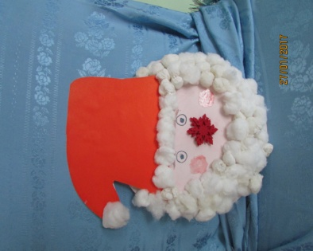 | «Добрый дедушка Мороз» | 3 | МБДОУ детский сад №16 «Радость» г Лакинск, Собинский р-н
8 | Кузнецов Илья,  Седлова Арина,  Кузина Дарья  (5 лет) | Фисенко Татьяна Владимировна  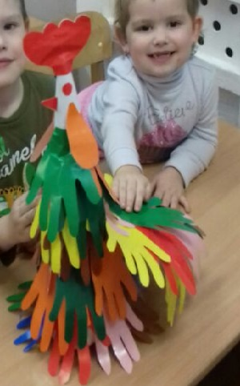 | «Петушок. Символ нового года» | 3 | МБДОУ Собинского района детский сад № 5 «8 марта»
9 | Максимов Илья (5 лет) | Максимова Ольга Сергеевна  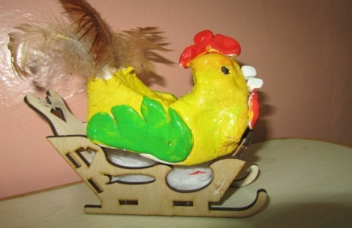 | Петушок – 2017 | 3 | МБДОУ детский сад №2 г. Меленки
10 | Русакова Ирина (5 лет) | Щепина Татьяна Геннадьевна  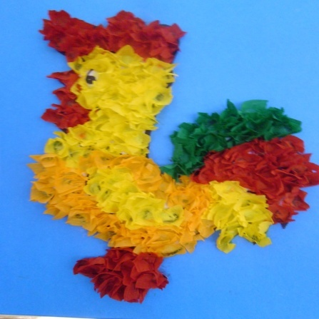 | «Петушок» | 1 | МБДОУ – детский сад №2 г. Меленки
11 | Гришин Сергей  (5 лет) | Силантьева Екатерина Михайловна  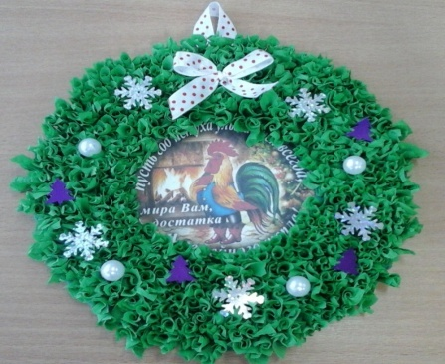 | Новогодний венок «Символ года – ПЕТУШОК» | 2 | МБДОУ Собинского района детский сад № 16 «Радость»
12 | Макаров Артем (5 лет) | Фомина Светлана Константиновна  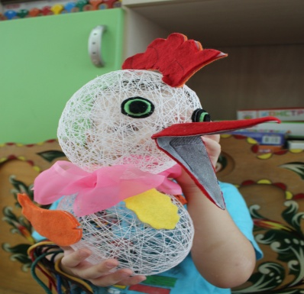 | Пусть год грядущий Петуха  Нам возвестит, что беды чепуха! | 1 | МБДОУ « Детский сад № 14 « Цветик-семицветик» г Кольчугино
13 | Алексеев Дима (3 года) | Севрюк Ирина Алексеевна | «Петушок золотой гребешок, погости у нас годок». | 1 | МБДОУ «Детский сад №2 «Сказка» общеразвивающего вида с приоритетным осуществлением деятельности по художественно – эстетическому направлению развития воспитанников» г Кольчугино
14 | Андреева Даша 4 года,  Левчук Слава 4 года. | Фирсова  Ирина Ювеналиевна | «Ку-ку-ре-ку, ку-ка-ре-кууу., год экологии несу…» | 3 | МБДОУ «Детский сад №2 «Сказка» » общеразвивающего вида с приоритетным осуществлением деятельности по художественно – эстетическому направлению развития воспитанников» г Кольчугино
Возрастная категория 6-7 лет
15 | Матуль Семен  (7 лет) | 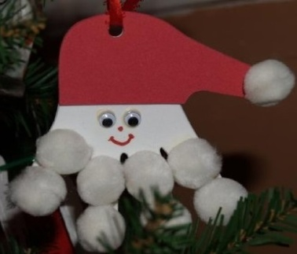  ГладилкинаАнна Николаевна | «Новогодняя игрушка Дед Мороз» - игрушка | 3 | МАОУ г. Владимира средняя школа №2 имени Героя Советского Союза И.Е. Жукова
16 | Родина Ксения (7 лет) | Артемьева Елена Алексеевна | «Снежинка на елку!» | 2 | МБОУ «Степанцевскаясош» Вязниковский р-н
17 | Щербакова Анастасия  (7 лет) | Семина Татьяна Викторовна | «Ёлочный шар» | 1 | МБОУ Костерёвская СОШ № 2 Петушинский р-н
18 | Омельченко Артём (6 лет) | Шаманина Ольга Владимировна  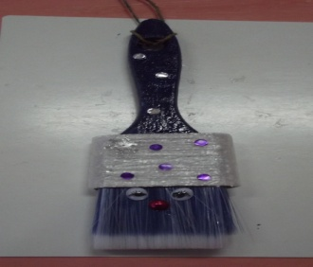 | «Дед мороз» | 3 | МБДОУ – детский сад №2 г. Меленки
19 | Мосин Иван  (6 лет) | Лысенко Надежда Борисовна  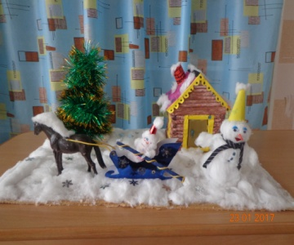 | «Зимняя сказка» | 2 | МБДОУ детский сад №16 «Радость» г. Лакинск, Собинский р-н
20 | Ксенофонтов Никита Андреевич | Лысенко Надежда Борисовна  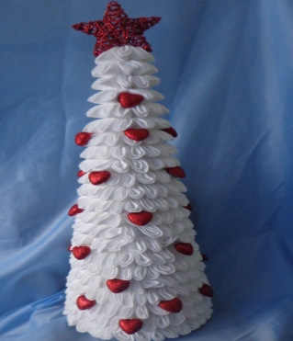 | «Зимняя красавица» | 2 | МБДОУ детский сад №16 «Радость» г. Лакинск, Собинский р-н
21 | Воробьёва Настя (6 лет) | Былова Анна Юрьевна  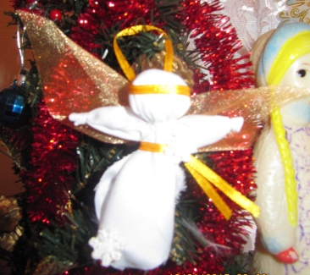 | Рождественский ангелочек | 3 | МБДОУ «Детский сад № 45» о. Муром
22 | Дельдюжова Ксения ,  (6 лет) | 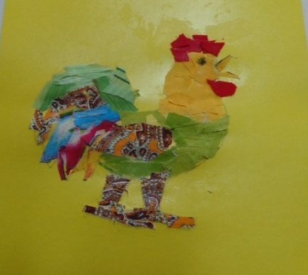  Мишутина Екатерина Александровна | Символ года 2017 | 3 | МБДОУ Собинского района детский сад № 17 «Родничок» общеразвивающего вида с приоритетным осуществлением деятельности по художественно – эстетическому направлению развития детей.
23 | Тихонов Матвей (6 лет) | Цыганкова Вера Вячеславовна  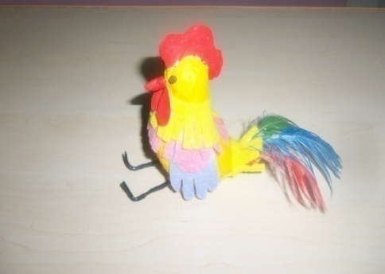 | Новогодний петушок | 3 | МБДОУ детский сад №2 г. Меленки
24 | Тарбеева Алиса (7 лет) | Попова Екатерина Александровна  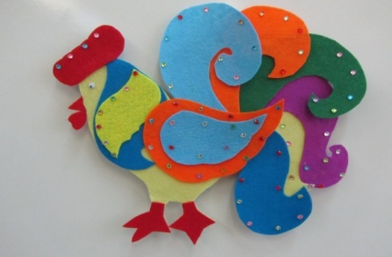 | «Петя - петушок» | 1 | МБДОУ «Детский сад № 11 п. Садовый» Суздальский р-н
25 | Бабенков Тимофей  (6 лет) | Ерёмина Наталья Александровна  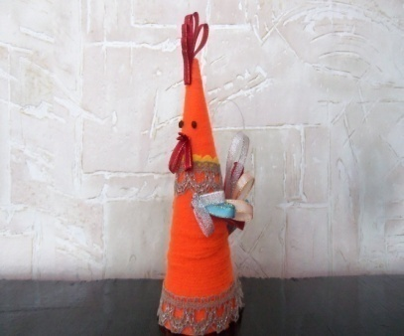 | Новогодний петушок | 2 | МБДОУ детский сад №2 г. Меленки
26 | Захарова Алеся (7 лет) | Алексеева Наталья Николаевна  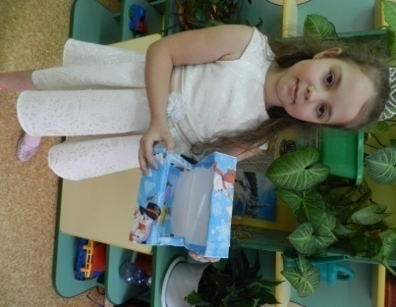 | «Шкатулка со сказками» | 2 | МБДОУ «Детский сад №2 «Сказка» общеразвивающего вида с приоритетным осуществлением деятельности по художественно – эстетическому направлению развития воспитанников» г. Кольчугино
27 | Попов Никита  (6 лет) | Рощина Татьяна Михайловна  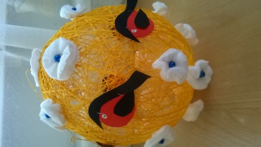 | Новогодний шар | грамота | МБДОУ «Детский сад №10 «Радуга»
28 | Максимов Дмитрий  (6 лет) | Жаркова Екатерина Николаевна  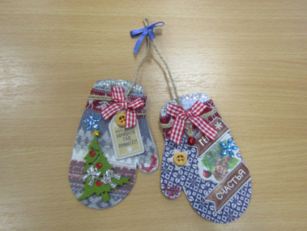 | Зимние варежки | 2 | МБДОУ «Детский сад №10 «Радуга»
Возрастная категория 8-12 лет
29 | Самарина Наталья Михайловна  (8 лет) | 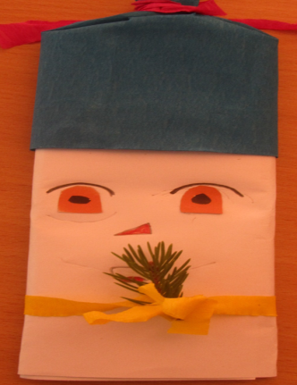  Борисова Елена Геннадьевна | «Весёлый гном» | 3 | МКОУ Григорьевская СОШ Гусь-Хрустальный район
30 | Петухова Полина  (11 лет) | Пeтухова Светлана Александровна  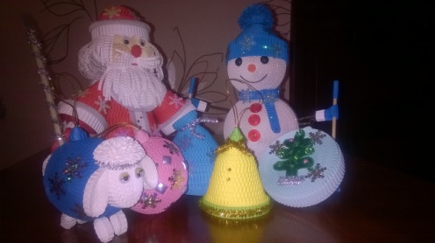 | «В предвкушении Нового Года» | 1 | МБОУ «СОШ №2» г Гусь-Хрустальный
31 | Каракина Карина  (8 лет) | Лесина Ольга Михайловна  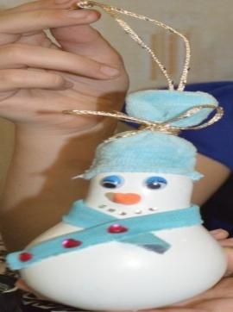 | «Мой весёлый снеговик» | 3 | МОУ ООШ №3 г. Камешково
32 | Гасанов Тимур  (8 лет) | Лесина Ольга Михайловна  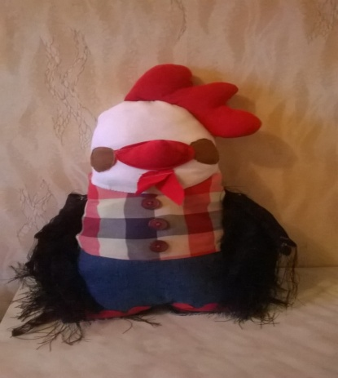 | «Петушок-золотой гребешок» | грамота | МОУ ООШ №3 г. Камешково
33 | Спиричева Юлия  (9 лет) | 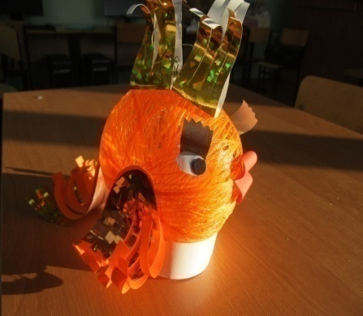  Ивченко Татьяна Вячеславовна | «Золотая рыбка» | 3 | МБОУ Майская ООШ №33, Александровский район
34 | Кривочуприна Анастасия  (12 лет) | Сладкова Любовь Борисовна  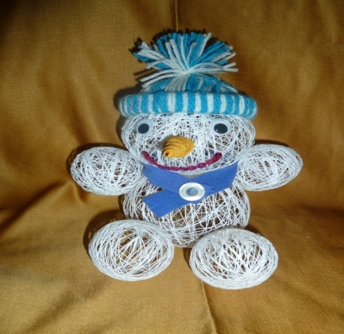 | Снеговик | 2 | МБУ ДО ДЮЦ «Клуб» г Владимир
35 | Ханыкова Дарья  (11 лет) | Горбачева Елена Степановна  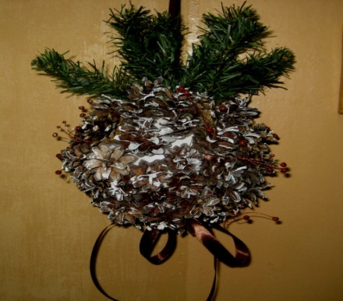 | «Привет из леса» | 3 | МБОУ Зареченская общеобразовательная средняя школа Собинского района
36 | Рынза Алиса (11 лет) | Осипова Тамара Викторовна  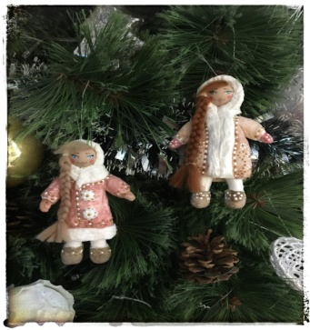 | «Тоня и Маруся!» | 1 | МБОУ СОШ №21 г.  Коврова
37 | Липатова Мария Алексеевна  (11 лет) | Борисова Марина Анатольевна  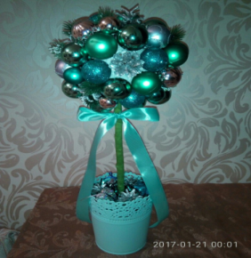 | Топиарий из новогодних игрушек | 2 | МБОУ СОШ № 11 г.Ковров
38 | Ломтева Алина Хватова Лина (12 лет) | Николаева Лариса Сергеевна  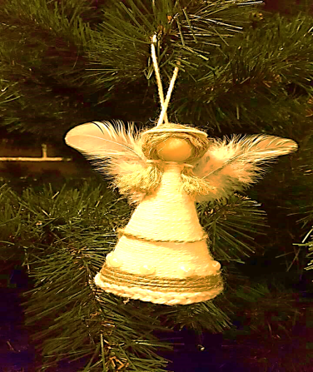 | «Рождественский ангел» | 2 | Муниципальное автономное общеобразовательное учреждение «Средняя общеобразовательная школа № 36 г.
39 | Сахапова Ильмира  (8 лет) | Васина Галина Анатольевна  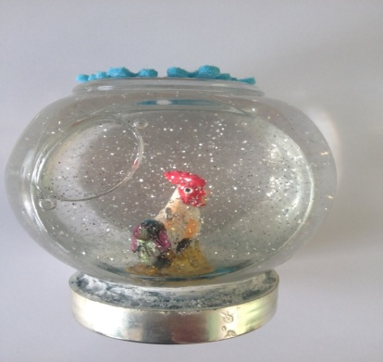 | «Сувенир «Петушок» | грамота | МБОУ СОШ №3 г Петушки
40 | Иванова Юлия Валерьевна  (8 лет) | Гусева Светлана Викторовна  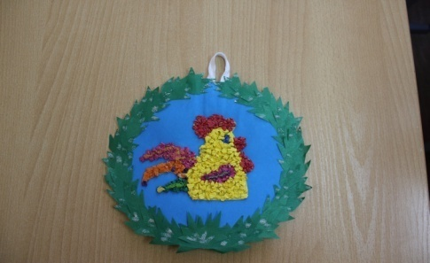 | Новогодний талисман – 2017 | 2 | ГКОУ ВО «Малышевская коррекционная общеобразовательная школа-интернат» Селивановский р-н
41 | Харцева Александра  (12 лет) | Прусова Наталья Павловна  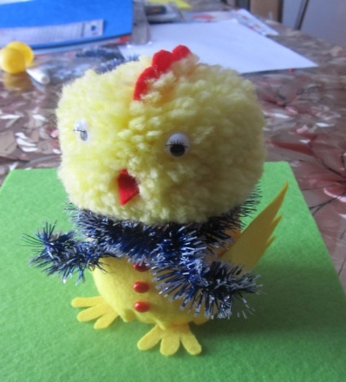 | Петушок для брата | 3 | МБОУ «Вязовская ООШ» Вязниковский р-н
42 | Рыбакова Алена (12 лет) | Горбачева Елена Степановна  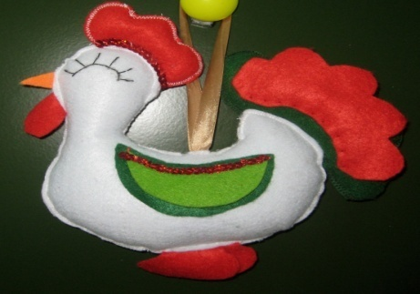 | Петушок | 3 | МБОУ Зареченская общеобразовательная средняя школа Собинского района
43 | Котков Сергей (9 лет) | Суворова Татьяна Владимировна  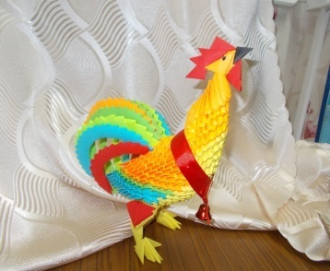 | «Петя, Петя, петушок!» | 1 | МБОУ «Крутовская ООШ имени Г.С.Шпагина» Ковровский р-н
44 | Жирнова Екатерина  (12 лет) | Прыгина Тамара Ивановна  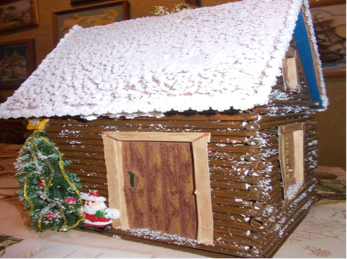 | Подарочная новогодняя коробка «Зимний домик» | 2 | МБОУ «Пекшинская средняя общеобразовательная школа» Петушинский р-н
45 | Марков Артем (12 лет) | Маркова Елена Евгеньевна  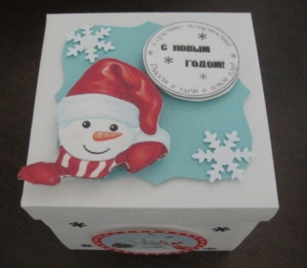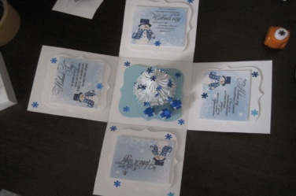 | Волшебная коробка | 1 | МБОУ ДОД «ЦВР им. И.А.Альбицкого» п.Мстера на базе МБОУ «Степанцевская сош» Вязниковский р-н
46 | Зеткова Анна  Хрисанфова Алена | Мартышевская Людмила Владимировна  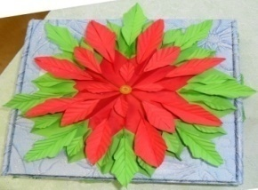 | Подарок к Рождеству | 2 | МОУ ООШ №3  г. Камешково
47 | Трусова Полина  (9 лет) | Кириллова Светлана Андреевна  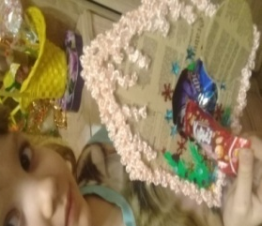 | «Волшебные часы | 3 | МБОУ «ООШ №14» г. Гусь-Хрустальный
48 | Кучер Маргарита (11 лет) | Солодова Инна Вячеславовна  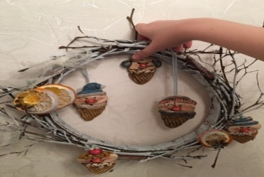 | Новогодний веночек (рожочки) | 2 | МАОУ «СОШ№39»  г. Владимира
49 | Абрашкина Евгения, Айрапетян Джемма  (12 лет) | Новикова Ирина Борисовна  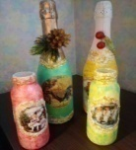 | «Эксклюзивный подарочек» | 3 | МБОУ  Долматовская  ООШ № 16
50 | Мишина Полина  (12 лет) | Борисова Марина Анатольевна  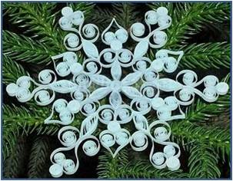 | Новогодняя игрушка «Снежинка» | грамота | МБОУ СОШ № 11 г.Ковров Владимирской области
Возрастная категория 13-15 лет
51 | Журавлева Дарья  Березовская Грэфа  Лушина Наталья  (14 лет) | БабейкоАнна Владимировна  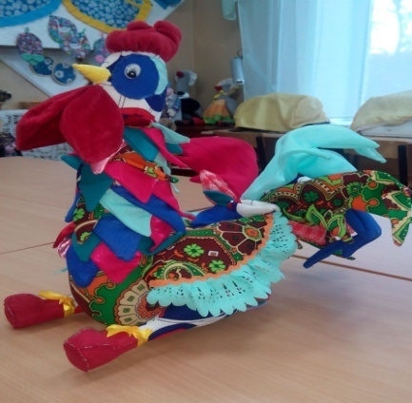 | «Важный пестрый петушок носит гордо гребешок…» | 3 | ГКОУ ВО «Специальная /коррекционная/ общеобразовательная школа г. Гусь-Хрустальный»
52 | Пономарева Полина  (13 лет) | Щепаренкова Галина Борисовна  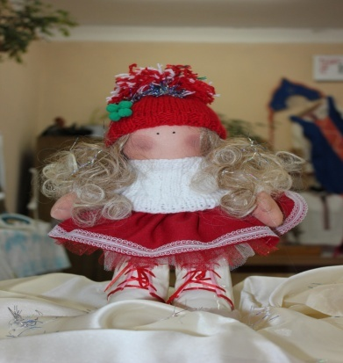 | «Девочка-снегурочка» | 2 | МБОУ гимназия №2  город Александров
53 | Рысева Снежанна  (13 лет) | Майорова Наталья Геннадьевна  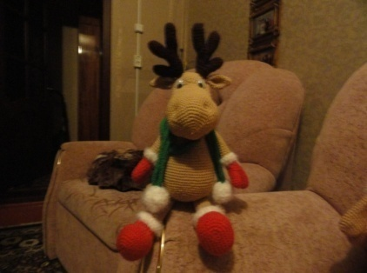 | «Олень Георг» | 2 | МБОУ «Дмитриевогорская СОШ» Меленковский р-н
54 | Рысева Снежанна  (13 лет) | Майорова Наталья Геннадьевна | «Петушок Сема» | 3 | МБОУ «Дмитриевогорская СОШ» Меленковский р-н
55 | Трыкина Анна (14 лет) | Горбачева Елена Степановна  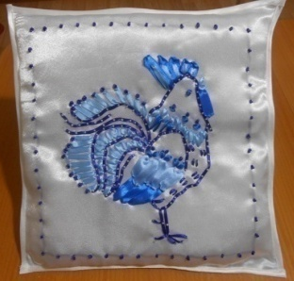 | «Гжельский петушок» | 2 | МБОУ Зареченская общеобразовательная средняя школа Собинского района
56 | Баранова Анастасия  (14 лет) | Щепаренкова Галина Борисовна  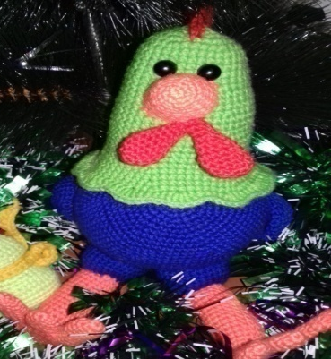 | Петух – «Кармель» | 2 | МБОУ гимназия №2  город Александров
57 | Светикова Ольга  (15 лет) | Варгина Надежда Николаевна | «Петушок на палочке!» | 3 | МБОУ «ООШ №14» г. Гусь-Хрустальный
58 | Ким Карина  (13 лет) | Горбачева Елена Степановна  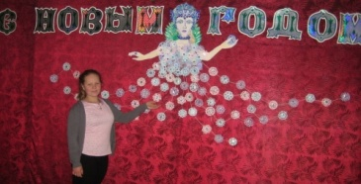 | «Снежная королева» | 2 | МБОУ Зареченская общеобразовательная средняя школа Собинского района
59 | Чиканова Арина  (13 лет) | Горбачева Елена Степановна  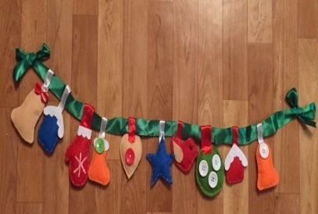 | «Подвеска» | 3 | МБОУ Зареченская общеобразовательная средняя школа Собинского района
60 | Борисова Анастасия  (13 лет) | Солодова Инна Вячеславовна  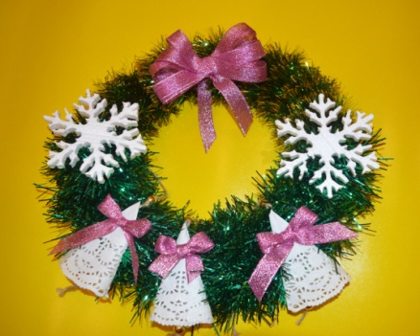 | Новогодний венок | 2 | МАОУ «СОШ№39»  г. Владимира
61 | Трушкина Анастасия  (15 лет) | Карпова Тамара Фёдоровна  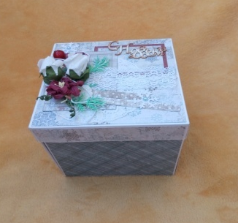  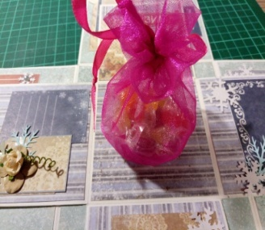 | «Коробочка с сюрпризом» | 1 | МБОУ «ООШ №7» г Гусь-Хрустальный
62 | Нестерова Настя  (13 лет) | Нестерова Светлана Александровна  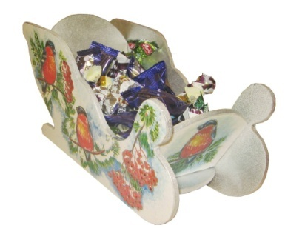 | «Новогодние сани с подарком от Снегурочки» | 2 | МБОУ СОШ №21 г.  Коврова
63 | Круглова Екатерина Игоревна  (13 лет) | Солодова Инна Вячеславовна  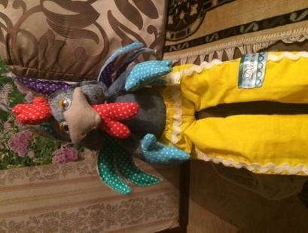 | Птица года | 3 | МБОУ «СОШ №7» г. Владимира
64 | Вощинская Арина  Томша Светлана  (14 лет) | Кузьмина Марина Владимировна  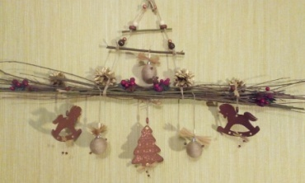 | «Новогодняя гирлянда «ЭКО» | 3 | МБОУ «СОШ № 4» г. Меленки
65 | Каткова Алина | Семянова Алла Юрьевна  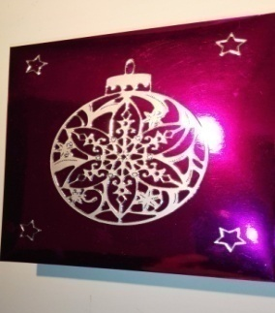 | Коллекция подарочных коробочек «Блеск и шик» | грамота | МБОУ СОШ №8 округа Муром
66 | Орлова Владислава | Семянова Алла Юрьевна  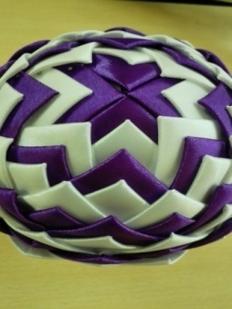 | Новогодний шар «Фиолетовое настроение» | грамота | МБОУ СОШ №8 округа Муром
Возрастная категория старше 16 лет и старше
67 | Коллективная работа 16-18 лет | 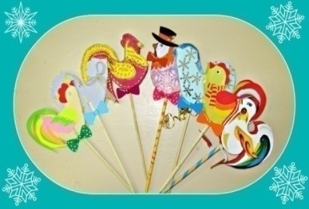  Кучукова Наталья Ивановна | «Новогодний петушок» - игрушка | 2 | ГБПОУ ВО «Муромский педагогический колледж»
68 | Коллективная работа 18 лет | 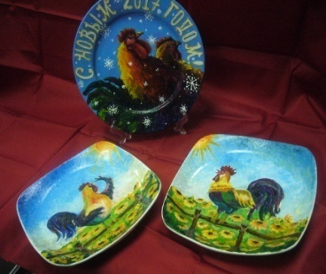  Фединская Наталья Геннадьевна | Сувенирные тарелки | 2 | ГБПОУ ВО  «Владимирский строительный колледж»
69 | Коллективная работа 18 лет | 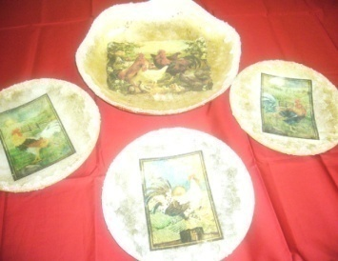  Фединская Наталья Геннадьевна | Сервиз с позолотой | 1 | ГБПОУ ВО  «Владимирский строительный колледж»
70 | Романова Вера Ивановна (20 лет) | Колесова Мария Александровна  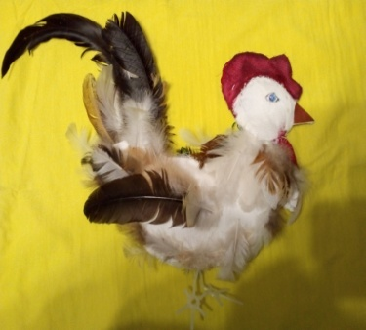 | «Петушок» | 3 | ГБПОУ ВО «Муромский педагогический колледж»
71 | Дементьева Екатерина Александровна (20 лет) | Колесова Мария Александровна  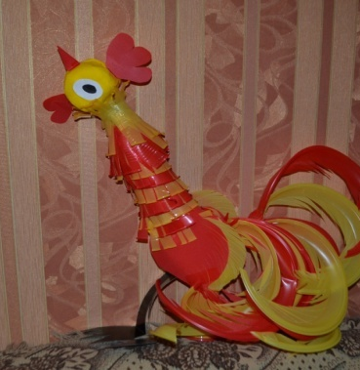 | «Петушок» | 3 | ГБПОУ ВО «Муромский педагогический колледж»
72 | Коллективная работа 16-18 лет | 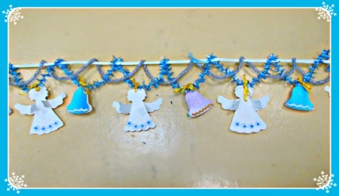  Кучукова Наталья Ивановна | «Ангелочки» - гирлянда | 3 | ГБПОУ ВО «Муромский педагогический колледж»
73 | Коллективная работа 18 лет | 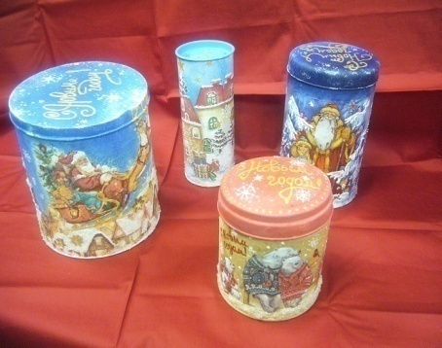  Фединская Наталья Геннадьевна | Новый образ жестяной банки | 3 | ГБПОУ ВО  «Владимирский строительный колледж»
74 | Коллективная работа 18 лет | 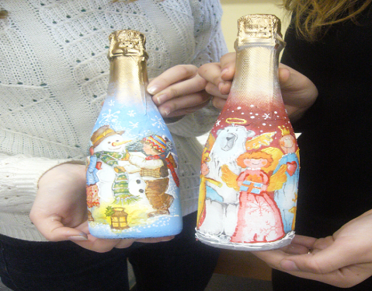  Фединская Наталья Геннадьевна | Шампанское в авторской упаковке | 1 | ГБПОУ ВО  «Владимирский строительный колледж»
75 | Коллективная работа (18 лет) | Ростовцева Елена Видадиевна  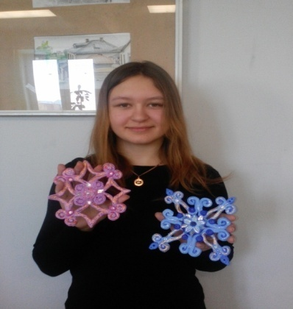 | Новогодняя игрушка  2 |  | ГБПОУ ВО «Владимирский строительный колледж»

